Опросный лист №
для заказа регулятора давления газа типа РДУ

 | 1 | Диаметр номинального прохода, DN, мм |  |  | DN 50 □ | DN 80 □ |  | DN 100 □
 | 2 | Строительная длина, L, мм |  |  | 320 | 400 |  | 495
 | 3 | Габаритные размеры:
 |  | Длина L₁, мм  - (регулятор оснащен усилителем поршневого типа)  - (регулятор оснащен теплогенерирующими патрубками)*  - (регулятор оснащен усилителем мембранного типа)** |  |  | 320  400  320 | 400  480  400 |  | 495  575  495
 |  | Ширина, B, мм |  |  | 425  740*  500** | 460  745*  635** |  | 535  825*  620**
 |  | Высота, H, мм |  |  | 470  500*  500** | 530  560*  560** |  | 590  660*  660**
 |  | Масса, кг |  |  | 70  120*  90** | 119  130*  100** |  | 146  210*  180**
 | 4 | Наличие теплогенерирующих патрубков (Т)* |  |  | Да □ Нет □
 | 5 | Регулятор оснащен усилителем  мембранного типа (М)** теплогенерирующими патрубками не оснащается (T) |  |  | Да □ Нет □
 | 6 | Телескопическое устройство (для упрощения монтажа и установки регулятора) |  |  | Да □ Нет □
 | 7 | Номинальное давление, PN, МПа, (кгс/см²)  - (регулятор оснащен усилителем поршневого типа)  - (регулятор оснащен усилителем мембранного типа)** |  |  | 10,0 (100)  7,5 (75)
 | 8 | Рабочая среда |  |  | природный газ
 | 9 | Тип присоединения к трубопроводам  (на регуляторе) |  |  | Фланцевое, ГОСТ 33259-2015, PN 100, исп. F
 | 10 | Входное давление, МПа (кгс/см²)  - (регулятор оснащен усилителем поршневого типа)  - (регулятор оснащен усилителем мембранного типа)** |  |  | 1,2 - 9,5 (12 - 95)  1,2 - 7,0 (12 - 70)
 | 11 | Выходное давление, МПа (кгс/см²)  - (регулятор оснащен усилителем поршневого типа)  - (регулятор оснащен усилителем мембранного типа)** |  |  | 0,1 - 5,5 (1 - 55)  0,1 - 3,2 (1 - 32)
 | 12 | Материал корпуса |  |  | Исполнительное устройство регулятора:  - Сталь 09Г2С ГОСТ 19281 – 2014 или  - Сталь 25Л ГОСТ 977 – 88
 | 13 | Рабочая среда |  |  | Рабочая среда - неагрессивный природный газ, содержащий жидкие углеводороды, этиленгликоль, турбинные масла, углекислый газ, метанол (СН₃ОН), воду и механические примеси в следующих количествах:  - влага и конденсат - до 1500 мг/м;  - механические примеси - до 10 мг/м,  - размер отдельных частиц в примеси - до 1мм;  - сероводород (H₂S) - не более 1 мг/м ;  - натрий и калий (в сумме) - не более 1 мг/м.  Примечание – рабочая среда для арматуры объектов газовых промыслов может дополнительно содержать диэтиленгликоль, триэтиленгликоль, сероводород – более 1 мг/м³, кислород до 1%.
 | 14 | Дополнительная комплектация:
 | 14.1 | Комплект монтажных частей (Ответные фланцы, шпильки и гайки) |  |  | Да □ Нет □
 | 14.2 | Комплект уплотнений (состоит из 15-ти позиций) |  |  | Да □ Нет □
 | 14.3 | Ремкомплект полный (состоит из 23-х позиций) |  |  | Да □ Нет □
 | 15 | Количество заказываемых регуляторов
 | 16 | Дополнительная информация
 | 17 | Объект установки
Заказчик: |  |  |  | Опросный лист заполнил:
Адрес |  |  |  | ФИО
Тел. |  |  |  | Должность
E-mail |  |  |  | Подпись, дата

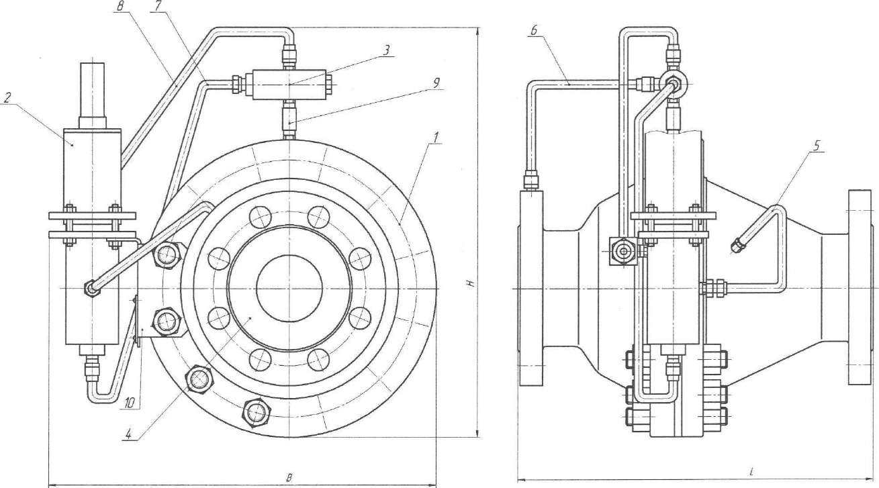

  - Устройство исполнительное
  - Усилитель поршневого типа
  - Редуктор перепада
  - Прокладка
5, 6, 7, 8 – Трубопроводы
9– Штуцер
10 – Кронштейн

Рисунок 1 - Регулятор давления РДУ

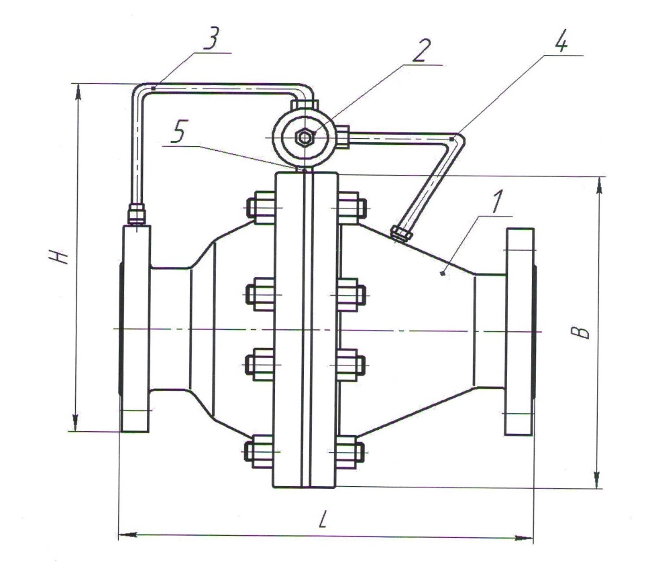
  - – Устройство исполнительное
  - – Усилитель мембранного типа
3, 4 – Трубопроводы
5 – Штуцер

Рисунок 2 - Регулятор давления РДУ с обозначением «М»

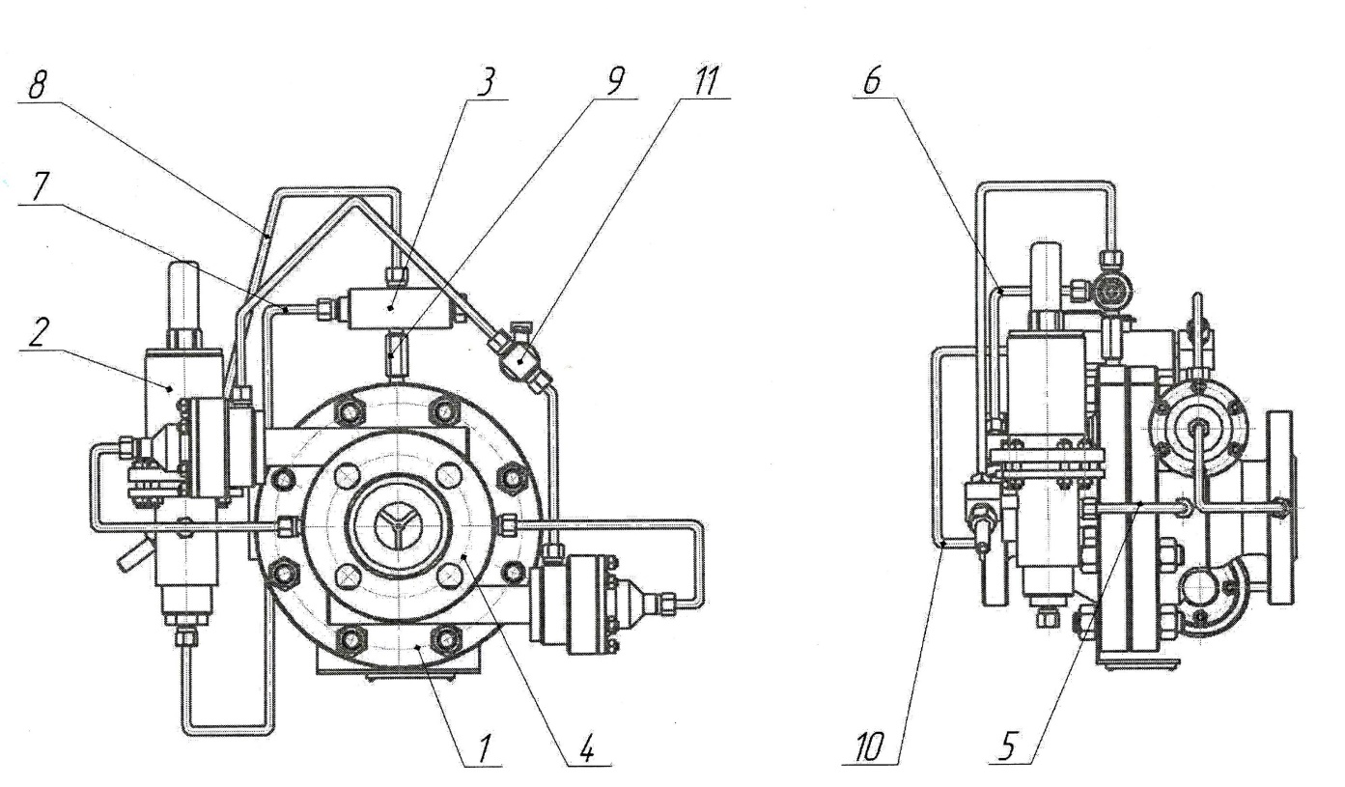

1 – Устройство исполнительное
2 – Усилитель
3 – Редуктор перепада
4 – Теплогенерирующий патрубок
5, 6, 7, 8, 10 – Трубопроводы
9 – Штуцер
11 – Игольчатый кран

Рисунок 3 – Регулятор давления РДУ с обозначением «Т»

